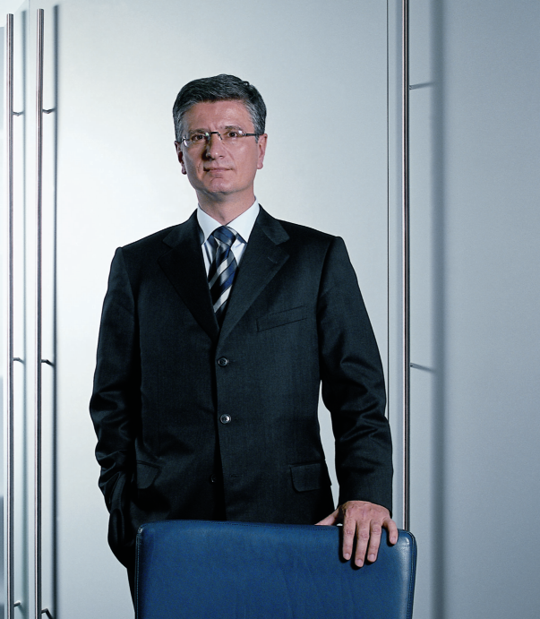

FRANJO BOBINAC - rojen leta 1958 v Celju. Leta 1982 je diplomiral na Ekonomski fakulteti Univerze v Ljubljani iz mednarodnih ekonomskih odnosov, leta 1997 pa je končal MBA na Ecole Superieure de Commerce v Parizu. Aktivno obvlada francoski, angleški in nemški jezik.

Svojo poklicno kariero je začel v Emo Celje in po treh letih službovanja, 1.9.1986, nastopil delo v Gorenje Commerce kot pomočnik direktorja izvoza, po štirih letih je bil imenovan za direktorja Izvoza v Gorenje Gospodinjski aparati, in leta 1991 za direktorja Trženja v Gorenje Gospodinjski aparati. Od 1. maja 1993 do marca 1998 je bil generalni direktor v Gorenje Sidex France, filiali Gorenja v Franciji. V tem času se je to podjetje finančno in organizacijsko konsolidiralo, preko novih kupcev in novih programov se je bistveno povečala prodaja, na tržišču pa so se začeli prodajati proizvodi tudi pod blagovno znamko Gorenje. Od 1. marca 1998 je bil član začasne Uprave in nato član sedanje Uprave Gorenje, d.d., zadolžen za področje prodaje in marketinga.

Franjo Bobinac razpolaga z bogatimi mednarodnimi izkušnjami na področju marketinga ter s poglobljenimi teoretičnimi in praktičnimi znanji, ki jih občasno, kot zunanji sodelavec v okviru IEDC – Poslovne šole Bled, prenaša tudi na slušatelje v programih managerskega usposabljanja.

Franjo Bobinac ima tudi ustrezne organizacijske lastnosti in sposobnosti vodenja, saj je kot član Uprave Gorenja v razmeroma kratkem času uveljavil kakovostne spremembe v organizaciji in vsebini dela marketinškega področja ter kot prvi človek za prodajo veliko prispeval k izjemni rasti Gorenja v zadnjem petletnem obdobju.

Je podpredsednik Upravnega odbora Savinjsko-Šaleške območne gospodarske zbornice, član Skupščine Gospodarske zbornice Slovenije, namestnik predsednika Nadzornega sveta Nove KBM, član Nadzornega sveta ETI Izlake ter član Nadzornega sveta IEDC – Poslovne šole Bled.

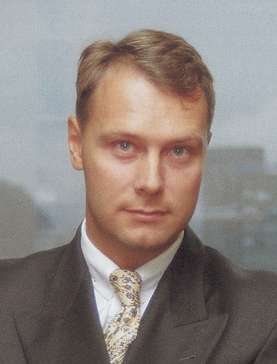

ANDREJ VIZJAK - rojen leta1965 v Ljubljani. Leta 1987 je diplomiral na Ekonomski fakulteti Univerze v Ljubljani, leta 1990 je doktoriral na temo strateškega upravljanja podjetij na univerzi v Münchnu in opravil leta 2000 dodatno specializacijo na Harvard Business School v ZDA. Aktivno obvlada nemški in angleški jezik.

Dr. Andrej Vizjak se je po koncanem studiju leta 1990 zaposlil pri A.T. Kearney-u v Münchnu in od takrat naprej svetuje tako slovenskim kot tudi mednarodnim podjetjem kot A.T. Kearney-ev svetovalec. Vodil je pomembne projekte preobrazbe velikih multinacionalk, kot n.pr. Bertelsmann in Deutsche Telekom. Poleg tega je svetoval pri strateskem preoblikovanju stevilnih slovenskih podjetij, med drugimi Gorenje, Lek, Mladinska knjiga, Elektroelementi Izlake, SCT, Ljubljanske Mlekarne, RTV Ljubljana in Iskratel.

V letih 1995 – 2000 je bil podpredsednik medijske korporacije Bertelsmann. Pri tem je bil odgovoren od leta 1995-1997 kot Vice President za evropske knjižne klube. V času od leta 1997-2000 je bil kot Executive Vice President odgovoren za področje Operations (proizvodnja, logistika in nabava) na ravni korporacije.

Z Gorenjem je dr. Andrej Vizjak redno sodeloval od leta 1985 kot pripravnik v Gorenje München Vertriebs GmbH, od leta 1992 pa kot svetovalec. Kot vodja A.T. Kearney-eve svetovalne ekipe je sodeloval z Gorenjem pri razvijanju dolgoročne strategije, organizacije podjetja in pri pospeševanju izvoza v Nemčiji in drugih ključnih trgih.

Andrej Vizjak je član nadzornega sveta mednarodne trgovske hiše Conrad Electronic in honorarni profesor v okviru IEDC – Poslovne šole Bled, Henley Business School in Universität Eichstätt. V Nemčiji in Ameriki je objavil tri knjige in številne članke o strateškem poslovodenju podjetij.

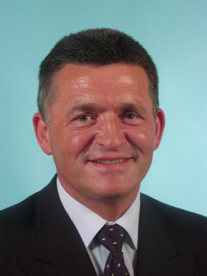

FRANC KOŠEC - rojen leta 1952 na Polzeli. Po poklicu je elektrotehnik. V Gorenju se je zaposlil leta 1971 do danes neprekinjeno angažiran v programih Gospodinjskih aparatov, v temeljni dejavnosti Gorenja. Njegova več kot 30-letna delovna kariera v Gorenju je povezana s proizvodno-tehničnim področjem. V Gorenju je prehodil pot od referenta za tehnične spremembe, vodje oddelka tehničnih sprememb, vodje oddelka osvajanja izdelkov, tehničnega vodje programa Pralno pomivalne tehnike do direktorja tega programa. Od leta 1997 je izvršni direktor Uprave za proizvodno-tehnično področje. Delovna kariera Franca Košca je torej tesno povezana z Gorenjem, kjer je gradil svoj strokovni in osebni razvoj.

Bil je nosilec in motor številnih projektov v Gorenju. V tej vlogi je zlasti zaslužen za nastajanje novih generacij gospodinjskih aparatov, za uvajanje elektronike v izdelke Gorenja ter približevanje njihovih funkcij pričakovanjem kupcev. Pomembna je njegova vloga pri razvoju področja oblikovanja gospodinjskih aparatov, katerega dosežki postavljajo Gorenje v ospredje pri soočanju s konkurenco. Posebej odgovorno vlogo je imel pri vodenju doslej največjih investicij Gorenja, kot so: nova tovarna hladilno zamrzovalne tehnike, galvana, obrat plastike in v zadnjem obdobju tovarna stiropora in novo visoko regalno skladišče.

Je član Upravnega odbora Združenja za elektroindustrijo pri Gospodarski zbornici Slovenije.



ŽIGA DEBELJAK - rojen leta 1971 v Kranju. Leta 1995 je zaključil študij računalništva in informatike na Fakulteti za elektrotehniko in računalništvo Univerze v Ljubljani ter nadaljeval z rednim podiplomskim študijem poslovodenja in organizacije na Ekonomski fakulteti Univerze v Ljubljani, študijska smer bančnega managementa, kjer je leta 1998 magistriral s področja kontrolinga. Od leta 2003 je nosilec strokovnega naziva »preizkušeni poslovni finančnik«, podeljenega s strani Slovenskega inštituta za revizijo. Aktivno govori angleški in nemški jezik, pasivno pa obvlada tudi francoski jezik.

Leta 1996 se je zaposlil v proizvodni družbi kovinsko-predelovalne dejavnosti Plutal, d.d., v kateri je opravljal funkcijo direktorja službe za kontroling. Leta 1999 je prevzel delovno mesto direktorja sektorja kontrolinga in računovodstva v družbi Poslovni sistem Mercator, d.d., kjer so bila področja njegovega dela zlasti strateški kontroling, strateške poslovne finance, računovodstvo, davčna politika in interna revizija. Na vseh teh področjih je vodil tudi številne projekte.

Od leta 1999 dalje je zunanji sodelavec na Ekonomski fakulteti Univerze v Ljubljani pri izvajanju predmeta Upravljalna ekonomika. Skupaj s prof. dr. Prašnikarjem sta tudi soavtorja knjige »Ekonomski modeli za poslovno odločanje« (1998), poleg tega pa je kot avtor ali soavtor objavil tudi več strokovnih prispevkov s področja ekonomike in poslovnih financ.

V okviru drugih strokovnih zadolžitev opravlja naslednje funkcije: član Strokovnega sveta za davčno-finančna vprašanja pri Gospodarski zbornici Slovenije (od 2003), član predsedstva Zveze ekonomistov Slovenije (od 2001), predsednik Delovne skupine za finančno-računovodsko področje pri Združenju za trgovino (od 2000). Je član nadzornega sveta Slovenske razvojna družba, d.d.

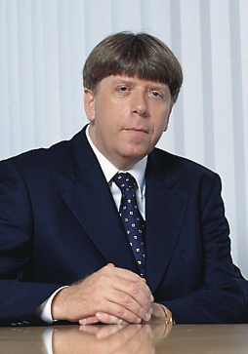

DRAGO BAHUN – rojen leta 1955 na Jesenicah. Leta 1979 je zaključil študij sociologijo - kadrovsko izobraževalna usmeritev na Fakulteti za sociologijo, politične vede in novinarstvo Univerze v Ljubljani. Zaključil je tudi podiplomski študij na področju kadrologije na Fakulteti za družbene vede Univerze v Ljubljani. Aktivno govori angleški jezik, pasivno pa obvlada tudi nemški in francoski jezik.

Najprej se je zaposlil januarja 1979 na Rudarsko elektroenergetskem kombinatu v Velenju, kjer je do konca leta 1984 opravljal delo Vodje službe za organizacijo poslovnega sistema. Ob začetku sanacije Gorenja je bil kot mlad strokovnjak na kadrovskem področju povabljen v poslovodstvo poslovnega sistema Gorenje. V Gorenju je zaposlen od začetka leta 1985 in sicer: od leta 1985 do konca 1987 kot podpredsednik poslovodnega odbora sestavljene organizacije za področje družbeno-ekonomskih odnosov, od leta 1987 do 1990 kot član poslovodnega odbora Gorenje Gospodinjski aparati za področje kadrov, od leta 1990 do 1997 pa kot direktor kadrovsko splošnega področja. Bil je član začasne Uprave in je član sedanje Uprave Gorenja, d.d. za kadre, poleg tega pa opravlja tudi funkcijo delavskega direktorja.

Kandidata odlikujeta smisel za delo z ljudmi ter razumevanje vloge kakovostnih dejavnikov v poslovanju podjetja in je zaradi svojega širokega teoretičnega znanja pogost predavatelj v programih usposabljanja kadrovskih managerjev tudi izven Gorenja.

Aktiven je v različnih institucijah in strokovnih združenjih (Gospodarska zbornica Slovenije, Ministrstvo za delo, Združenje delodajalcev). Med drugim je tudi predsednik Upravnega odbora Republiškega zavoda za zaposlovanje Slovenije, član skupščine Zavoda za zdravstveno zavarovanje ter podpredsednik Združenja za kadrovsko dejavnost.

Leta 2002 je bil izvoljen za svetnika v Državnem svetu, kjer predstavlja interese devetih občin Savinjsko-Šaleške regije. Je tudi svetnik v Svetu Mestne občine Velenje.

Velenje, 3.6.2003

